 |  | Sortie du 11 avril 2009  Forêt de Sénart  « Cartographier l’adoxe musquée »  Animateur: Alain de Guerra

Résumé: La recherche d’autres stations d’adoxe musquée (Adoxa moschatellina) en forêt de Sénart n’a pas abouti. Elle a néanmoins permis de confirmer la station connue, de retrouver la scille à deux feuilles. Des gammares, petits crustacés d’eau douce, ont été observés, et des morilles récoltées.
Le but de la sortie :
La découverte de l’adoxe musquée à Chamarande en avril 2008 avait incité l’animateur à la rechercher en forêt de Sénart, où elle n’avait pas été signalée depuis 1974. Une petite station ayant été rapidement trouvée, l’idée est venue de prospecter collectivement le secteur dans l’espoir d’en localiser d’autres. La floraison de cette plante étant précoce et brève, il a fallu attendre 2009 pour inscrire cette sortie au programme.
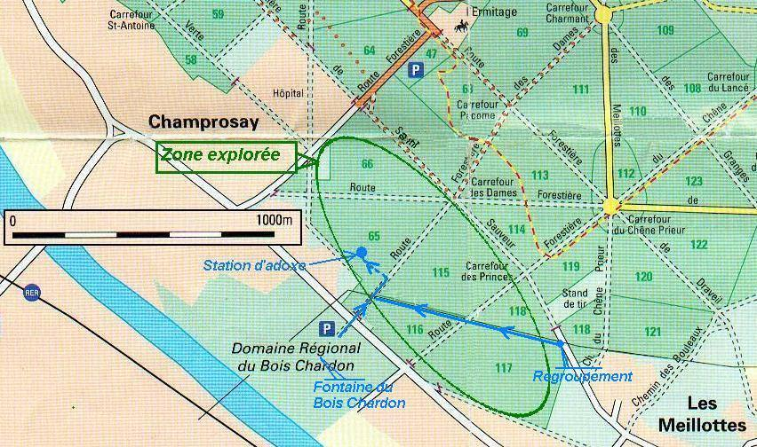  Fond de carte : carte de la forêt de Sénart, éditée par l’ONF | Itinéraire: Stationnement au parking du Bois Chardon ; visite de la fontaine du Bois Chardon, puis remontée dans la forêt jusqu’à la station d’adoxe (Adoxa moschatellina). Le groupe s’est divisé en trois, pour explorer les parcelles 65, 66, 115, 116, 117 et 118. Regroupement près du stand de tir, sous les lignes à haute tension ; retour en les suivant.  Participants: 12 personnes.  Météo: Période beau temps, matinée couverte se dégageant lentement.

Aspect botanique
Adoxa moschatellina, en fleur et bien reconnaissable, a d’abord été présentée aux participants qui ne la
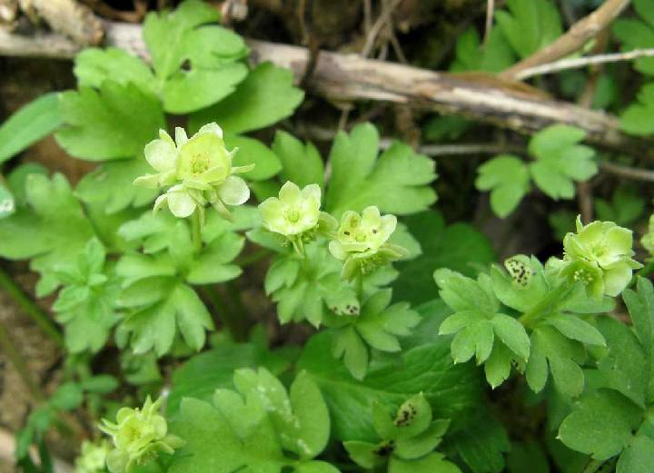  Aspect de la plante | 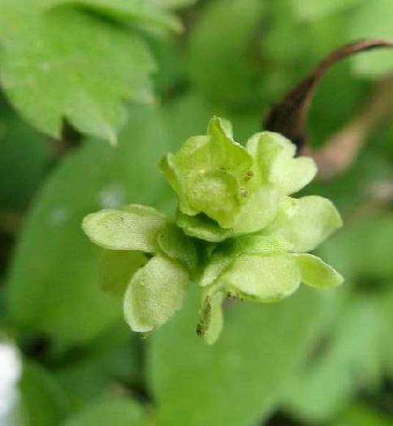  Fleur | connaissaient pas : feuilles rappelant celles de l’ancolie, inflorescence de 5 fleurs (quelquefois 6), l’une supérieure, les 4 autres comme sur les faces latérales d’un cube. Particularité déroutante pour la détermination : les étamines, en apparence au nombre de 8, ne sont que 4, car leurs filets se dédoublent dès la base.  La prospection du coteau (parcelles
citées ci-dessus) n’a pas permis d’en découvrir d’autres. Pour le moment, la station retrouvée en 2008 reste la seule connue.
Nous avons également pu revoir, tout à la fin de sa floraison, la scille à deux feuilles (Scilla bifolia ) rencontrée au même endroit en mars 2006.
Liste des plantes observées :
Lierre terrestre | Glechoma hederacea | 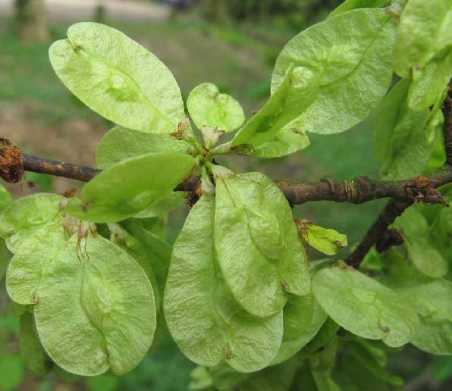  Samares de l’orme
Alliaire officinale | Alliaria petiolata
Véronique à feuilles de lierre | Veronica hederifolia
Ficaire printanière | Ranunculus ficaria
Bugle rampant | Ajuga reptans
Véronique de perse | Veronica persica
Potentille faux-fraisier | Potentilla sterilis
Primevère officinale | Primula veris
Anémone sylvie | Anemone nemorosa
Orme champêtre | Ulmus minor
Violette de rivin | Viola riviniana | 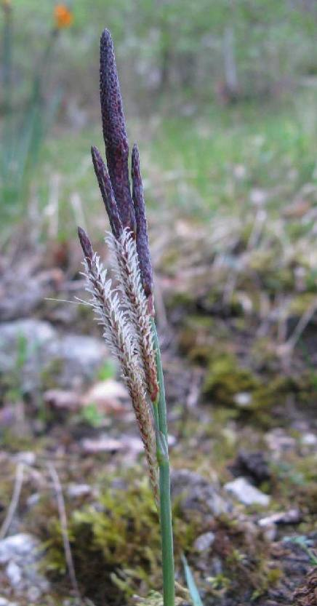  Carex glauque (Carex flacca )  Les épis mâles ne sont pas encore ouverts
Pissenlit commun | Taraxacum officinale
Mercuriale vivace | Mercurialis perennis
Cardamine hirsute | Cardamine hirsuta
Euphorbe des bois | Euphorbia amygdaloides
Arum tacheté | Arum maculatum
Lamier blanc | Lamium album
Gaillet gratteron | Galium aparine
Cardère sauvage | Dipsacus fullonum
Jacinthe des bois | Hyacinthoides non-scripta
Muguet | Convallaria majalis
Cardamine des prés | Cardamine pratensis
Carex glauque | Carex flacca
If | Taxus baccata
Frène élevé | Fraxinus excelsior
Luzule champêtre | Luzula campestris
Tussilage pas-d'âne | Tussilago farfara
Scille à deux feuilles | Scilla bifolia
Adoxe musquée | Adoxa moschatellina
Cornouiller mâle | Cornus mas

Dans le cadre de notre étude de la variété des formes de fleurs, un carex et une luzule ont été examinés, de même que les samares de l’orme, qui apparaissent avant les feuilles. Le carex étudié (Carex flacca ) présentait la particularité d’avoir des épis androgyns, c’est-à-dire comportant à la fois des fleurs mâles et des fleurs femelles.

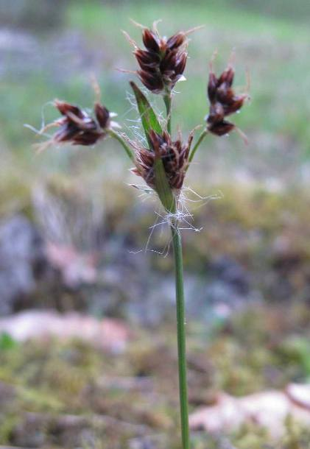  Luzule champêtre  (Luzula campestris ) | 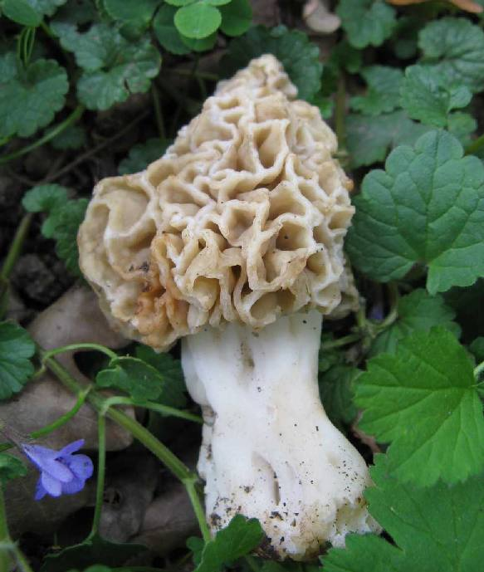  Morille blonde (Morchella rotunda ) | 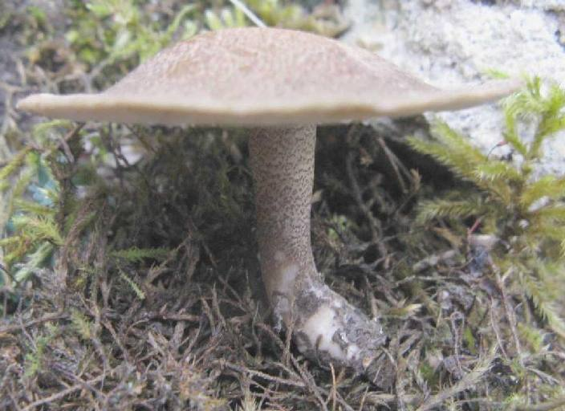  Polyporus ciliatus

Mycologie
Notre sortie a fait au moins une heureuse, qui a trouvé trois belles morilles blondes.
Pluteus cervinus | Plutée couleur de cerf
Polyporus ciliatus
Trametes versicolor | Tramète versicolore
Morchella rotunda | Morille blonde

Aspect ornithologique
Une dizaine de chants d’oiseaux ont été entendus :
Coucou gris | Cuculus canorus
Fauvette à tête noire | Sylvia atricapilla
Pouillot véloce | Phylloscopus collybita
Sittelle torchepot | Sitta europaea
Pic épeiche | Dendrocopos major
Pouillot fitis | Phylloscopus trochilus
Rougegorge familier | Erithacus rubecula
Pic vert | Picus viridis
Geai des chênes | Garrulus glandarius
Buse variable | Buteo buteo
Merle noir | Turdus merula

Mammifères
Des participants ont eu la chance de voir passer un sanglier d'Europe (Sus scrofa) et des chevreuils (Capreolus capreolus). Le chemin sous la ligne à haute tension, en général bien dégagé, est favorable à ce genre d’observation.

Invertébrés

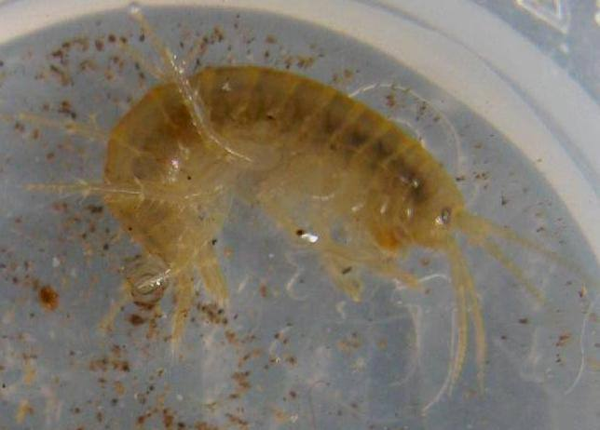  Gammare (photographié vivant)  Taille approximative : 15 mm | - Le bassin de la fontaine du Bois Chardon et les flaques qui l’entourent hébergent en abondance un petit crustacé d’eau douce de la famille des gammares. On distingue les gammares des aselles, également présentes dans nos eaux douces et qui leur ressemblent, par l’aplatissement du corps : latéral chez les gammares, dorso-ventral chez les aselles  - A la faveur de l’apparition du soleil, des bombyles (Bombylus major) – insectes diptères à longue trompe - se sont montrés.  - Une partie du groupe s’est extasiée devant un escargot de Bourgogne (Helix pomatia) de belle taille.

**************

Rédaction et photos : Alain de Guerra

